Prénom : ……………………………… | Date : …………………………………………………………

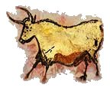 | LA PRÉHISTOIRE  Lettres mélangées (C)

- Lettres mélangées : vocabulaire de la préhistoire

AEOIIUEPLLTHQ : | P | A | L | E | O | L | I | T | H | I | Q | U | E

EQHUENILITO : | N | E | O | L | I | T | H | I | Q | U | E

RTSHRPEIOIE : | P | R | E | H | I | S | T | O | I | R | E

EUOUPLPRSR : | P | R | O | P | U | L | S | E | U | R

RETASENIDE : | S | E | D | E | N | T | A | I | R | E

EEEIUTTLLC : | C | U | E | I | L | L | E | T | T | E

LRSTPEUEU : | S | E | P | U | L | T | U | R | E | 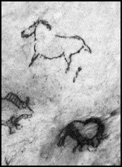

UEERTRPS : | R | U | P | E | S | T | R | E

EEOMSTNS : | O | S | S | E | M | E | N | T

NODEMA : | N | O | M | A | D | E

SECHAS : | C | H | A | S | S | E

FABICE : | B | I | F | A | C | E

OGTRTE : | G | R | O | T | T | E |  | 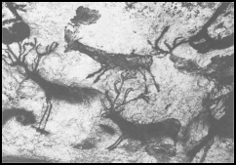

MOELND : | D | O | L | M | E | N

HERNIM : | M | E | N | H | I | R

CHPEE : | P | E | C | H | E

EFU : | F | E | U

Mot mystère : AGRICULTURE

